**CONHECIMENTOS MITOLÓGICOS AFRICANOS**

Toda sociedade cria mitos para explicar a sua própria origem e a das outras coisas que conhece. Com os povos africanos não é diferente. Leia abaixo dois exemplos de mitos de povos africanos:

**1 - A origem das diferenças raciais para os chiluques do Nilo Branco**

A teoria criacionista chiluque é específica em relação à origem das diferenças raciais entre os seres humanos.

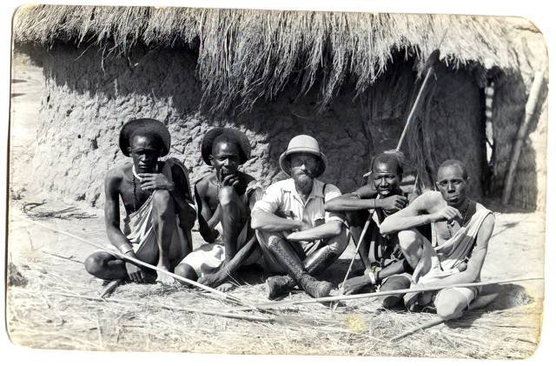

"Homem branco" e homens chiluque, em foto tirada na década de 30.

A explicação está na cor do barro encontrado em cada região no momento em que cada raça foi criada. Isso nos faz lembrar mais uma vez do Gênesis. Afinal, o Deus dos cristãos e dos judeus criou o homem do barro da terra e, após ter feito isso, inspirou-lhe vida soprando-lhe as narinas. Para não deixá-lo só, fez Adão pegar sono e retirou-lhe uma costela, com a qual deu origem à mulher.

Juok, o deus criador de tudo, também se utilizou do barro para dar corpo aos primeiros seres humanos. Os homens brancos são assim porque, na altura em que os criou, encontrou areia branca. No Egito, usou a argila do Rio Nilo para dar origem aos povos dessa região. Os chiluques do Nilo Branco, na região da África Oriental, foram feitos da terra preta.

Segundo contam os chiluques, Juok teria dito as seguintes palavras no momento da criação:

*Vou fazer um homem, mas para que ele possa correr, andar, vou dar-lhe duas pernas longas, semelhantes às patas dos flamingos.*

*É preciso que o homem possa cultivar o milho; darei a ele dois braços: um para manejar a enxada, o outro para arrancar as ervas daninhas.*

*Para que o homem possa ver, darei a ele dois olhos.*

*Para que possa comer o seu milho, darei a ele uma boca.*

(Félix Guirand, História das Mitologias)

Por último, para que a sua criatura pudesse cantar, falar, dançar, gritar e escutar, vieram a língua e as orelhas, sem as quais o ser humano não poderia se comunicar nem produzir cultura. E assim, segundo a história, "o homem ficou perfeito".

**2 - A origem da bondade e da maldade segundo o povo ewe**

Mais um mito de criação envolvendo barro. Só que desta vez o que está em jogo é a qualidade da argila utilizada, que irá definir a índole das pessoas criadas.

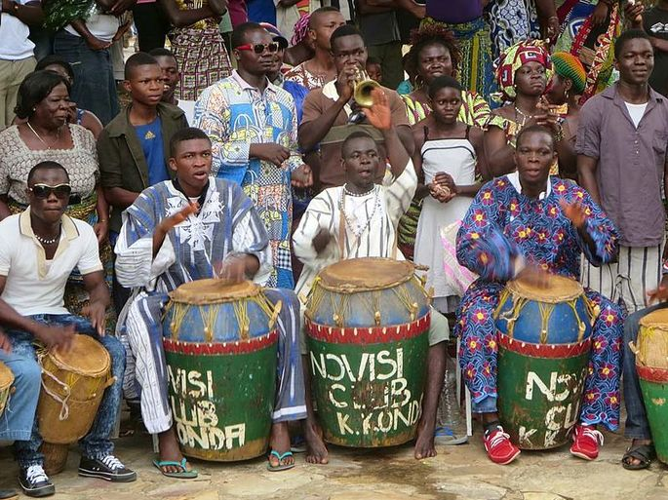

Músicos ewe se apresentam na vila de Kouma-Konda, perto de Kpalime, Togo. Autor: David Stanley, 2015.

Para as tribos que falam o idioma ewe, pertencentes ao Togo, Gana e Benim, diz a tradição que, no início de tudo, para habitar a Terra deus criou o homem e, mais tarde, a mulher. Ambos vieram do barro. Até aí, bem parecido com outros mitos de criação.

A diferença deste mito em relação aos outros é que, no momento em que homem e mulher encontraram-se lado a lado, puseram-se a rir. Gargalharam muito. E depois disso saíram pelo mundo.

Mas deus não parou por aí. Ele continua usando o barro para dar vida a novas pessoas. A pessoa boa é feita com argila boa. A má, com argila ruim. É de se perguntar se tradicionalmente os povos ewes acreditam em nuances (pessoas nem tão boas, nem tão más) ou na possibilidade de transformação ao longo da vida. Mas o relato de Félix Guirand não vai além disso.

Em relação à morte, os ewes têm um mito muito interessante. Como outros mitos que tratam da condição humana, nota-se a ocorrência de um acontecimento infeliz que selou desde a origem o destino dos seres humanos.

Neste caso, a desgraça tem a ver com animais. Vejamos o que aconteceu.

Certa vez, os homens enviaram um cachorro a deus para lhe pedir uma coisa que desejavam muito: queriam poder retornar à vida após a morte.

O cachorro foi. Mas no caminho sentiu fome e entrou numa casa onde um homem cozinhava.

Enquanto isso, uma rã foi a deus com uma mensagem oposta: disse a ele que os homens lhe tinham dito que não desejavam voltar à vida depois da morte.

Quando o cachorro finalmente chegou a deus, era tarde demais. Deus disse estar confuso com aquelas duas mensagens e, como a da rã tinha sido a primeira, decidiu não dar aos seres humanos a possibilidade de reencarnação.

Adaptado de: https://www.hipercultura.com/mitos-africanos-origem-seres-humanos/

**Responda as questões abaixo com base em seus conhecimentos pessoais e nas informações do texto.**

**1. Dê um exemplo de outro mito de origem conhecido e explique-o brevemente.**

**2. De acordo com as informações do texto e da sua atividade anterior, como você explicaria o que é um mito?**

**3. Qual é a importância e utilidade dos mitos? Eles são um tipo de conhecimento confiável? Por quê?**

**Caso tenha dúvidas com a atividade, chame o professor no Google Hangouts durante o horário de aula: *vinicius.araujo.ieijf2@gmail.com***

**DPO:**